|  |  |
| --- | --- |
| What Is A Microcontroller and How Does It Work? - Evelta Electronics  Hardware en software analyse  Afstudeerproject 2024-2025 | Guillaume de Oliveira Andrezo |

Table of Contents

Feedback 2

Hardware Componenten 2

Componentenlijst 2

NFC/RFID Module 2

Multicriteria analyse 3

Specificaties 3

Solenoïde Slot 4

Multicriteria analyse 4

Specificaties 4

Relais Module 5

Multi criteria analyse 5

Specificaties 5

Hall Sensor 6

Multicriteria analyse 6

Specificaties 6

Microcontroller 7

Multicriteria analyse 7

Specificaties 7

Voeding 8

Software Componenten 8

Bronnenlijst 12

# Feedback

Qua feedback heb ik veel gelezen dat ik de gekozen criteria beter kon uitleggen, ook las ik dat het niet altijd even duidelijk was welke voor welk component ik gekozen heb. Dit heb ik opgelost door onder elke multicriteriaanalyse beknopt uit te leggen wat ik heb afgeleid uit deze analyse.

# Inleiding

Voor dit project wil ik een smartlock maken door gebruik te maken van een NFC/RFID Module en een microcontroller uitgerust met Wifi functionaliteiten. Ook zal ik een hall sensor gebruiken die magnetische velden te lezen, kan weten of de deur niet te lang open blijft staan. Dit wordt dan allemaal verstuurd naar een online dashboard. Dit dashboard zal het de gebruiker makkelijk maken om sleutels toe te voegen en verwijder of zelfs de deur van op afstand te ontgrendelen.

# Hardware Analyse

## Componentenlijst

|  |  |
| --- | --- |
| Component | Aantal |
| NFC/RFID Module | 1x |
| Solenoïde Slot | 1x |
| Hall Sensor | 1x |
| Led | 2x |
| Microcontroller | 1x |
| Voeding | 1x |
| Buck converter | 1x |

## NFC/RFID Module

Afbeelding met tekst, elektronica, Elektronisch onderdeel, Elektronische engineering

Door AI gegenereerde inhoud is mogelijk onjuist. Voor dit project heb ik een RFID-module nodig die de verschillende tags zal lezen en valideren.

**Vereisten:**

* I2C communicatie

### Multicriteria analyse

**Keuzes:**

1. [Gravity: UART & I2C NFC Module](https://www.dfrobot.com/product-1917.html)
2. [Gotron: Rfid schrijf- en leesmodule WPI405](https://www.gotron.be/rfid-schrijf-en-leesmodule-compatibel-met-arduino.html)
3. [Kiwi Electronics PN532 NFC/RFID controller](https://www.kiwi-electronics.com/nl/pn532-nfc-rfid-controller-breakout-board-v1-6-616?search=rfid&page=2)

|  |  |  |  |  |  |  |  |
| --- | --- | --- | --- | --- | --- | --- | --- |
|  |  | DFRobot | | Gotron | | Kiwi Electronics | |
| Criteria | Wegingsfactor | Score | Gewogen score | Score | Gewogen score | Score | Gewogen score |
| Prijs | 2 | 5 | 10 | 3 | 6 | 1 | 2 |
| Interface | 2 | 5 | 10 | 3 | 6 | 4 | 8 |
| Ease Of Use | 1 | 4 | 4 | 2 | 2 | 2 | 2 |
| Eindtotaal |  |  | **24** |  | 14 |  | 12 |

* Interface: dit gaat over welke interface de module gebruikt om te communiceren met de microcontroller, met I2C de geprefereerde interface.
* Ease of Use: Gebruiksgemak, de module van DFRobot heb ik al eerder gebruikt en vandaar dat deze hier een hoge score krijgt.

Hieruit blijkt dat de optie van DFRobot voor mij de beste keuze is. Met een I2C interface, een prijs van 0 euro omdat deze al in de opleiding aanwezig is en de ervaring dat ik al met dit component heb is deze keuze een *no-brainer*.

### Specificaties

* Input Voltage (VCC): 3.3V~5.5V
* Interface: I2C & UART
* I2C Adres: 0x48

## Solenoïde Slot

Voor het ontgrendel en vergrendelen van de deur heb ik een solenoïde slot nodig. Hieronder de gevonden opties.

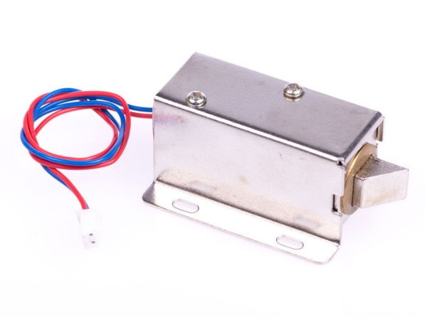**Vereisten:**

* 12v werk spanning
* Kleine voetafdruk.

### Multicriteria analyse

**Keuzes:**

1. [Kiwi Electronics Lock-style Solenoïde](https://www.kiwi-electronics.com/nl/lock-style-solenoid-12vdc-2759?search=solenoid)
2. [Gotron Small Lock-Style Solenoïde](https://www.gotron.be/small-lock-style-solenoide.html)

|  |  |  |  |  |  |
| --- | --- | --- | --- | --- | --- |
|  |  | Gotron | | Kiwi Electronics | |
| Criteria | Wegingsfactor | Score | Gewogen score | Score | Gewogen score |
| Prijs | 2 | 5 | 10 | 5 | 10 |
| Werk Spanning | 3 | 5 | 15 | 5 | 15 |
| Grootte | 2 | 4 | 8 | 3 | 6 |
| Opties | 1 | 1 | 2 | 3 | 6 |
| Eindtotaal |  |  | **35** |  | 37 |

### 

* Werk spanning: 12V werk spanning is hier ideaal aangezien ik van plan ben om een 12V voeding te gebruiken.
* Grootte: een kleine voetafdruk is hier beter.
* Opties: sommige sloten hebben meerdere opties dan andere, namelijk de staaf met schuine kant omdraaien.

Hieruit blijkt dat de optie van Gotron het best past bij mijn gekozen criteria. Deze heeft namelijk een werk spanning van 12V, een staaf die ik kan draaien en een niet al te grote voetafdruk.

### Specificaties

* 12 V DC Werk spanning
* 650 mA bij 12V
* 1-10 seconden lange activatietijd

## Relais Module

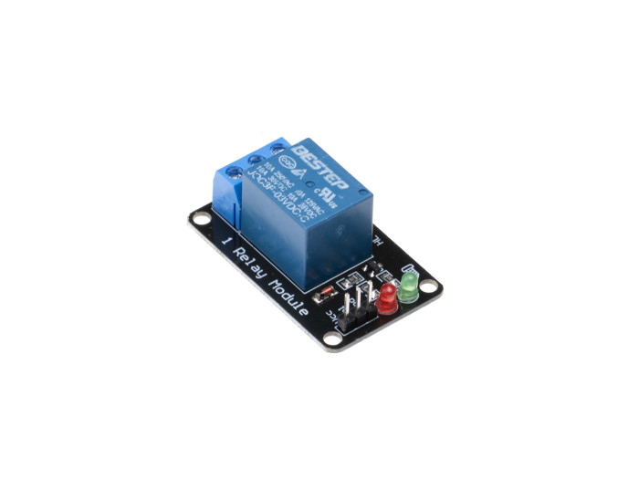Een relais zal ik nodig hebben voor het aansturen van de solenoïde.

**Vereisten:**

* 3.3 werkspanning

### Multi criteria analyse

1. [Grove Relais 1 Kanaal 5V](https://www.kiwi-electronics.com/nl/grove-relais-1896?search=relais)
2. [Grove Relais 1 Kanaals 3.3V](https://www.kiwi-electronics.com/nl/1-kanaals-3v-relais-module-20105?search=relais&page=2)
3. [Grove Relais 2 Kanaals 3.3V](https://www.kiwi-electronics.com/nl/2-kanaals-3v-relais-module-20106?search=relais)

|  |  |  |  |  |  |  |  |
| --- | --- | --- | --- | --- | --- | --- | --- |
|  |  | 1 Kanaal 5V | | 1 Kanaal 3.3V | | 2 Kanaal 3.3V | |
| Criteria | Wegingsfactor | Score | Gewogen score | Score | Gewogen score | Score | Gewogen score |
| Prijs | 1 | 5 | 5 | 5 | 5 | 3 | 3 |
| Beschikbaarheid | 2 | 3 | 6 | 3 | 6 | 5 | 10 |
| Werk Spanning | 3 | 1 | 3 | 5 | 15 | 5 | 15 |
| Eindtotaal |  |  | **14** |  | 26 |  | 28 |

Uit de Multi criteria analyse blijkt dat de 2 kanaals relais een hogere score heeft gekregen, dit omdat tot op heden de 1 kanaal relais niet op voorraad is. Idealiter gebruik ik een 1 kanaal relais aangezien ik het tweede kanaal niet nodig heb, maar uiteraard is dit geen ramp als ze niet tijdig terug in voorraad is.

### Specificaties

De Specificaties voor beide 2 kanaals relais zijn dezelfde.

* 3.3V Werk spanning
* 15-20mA schakelstroom
* Vermogen: 10A AC 250V / DC30V

## Hall Sensor

Voor het detecteren of de deur fysiek op en gesloten is zal ik een hall sensor gebruiken. Deze zal doormiddel van een magneet en zijn magnetisch veld kunnen lezen of de deur open of toe is.

Afbeelding met Elektronische engineering, Stroomkringonderdeel, Elektronisch onderdeel, elektronica

Door AI gegenereerde inhoud is mogelijk onjuist.**Vereisten:**

* Kleine vormfactor
* 3.3v werkspanning
* Eenvoudige werking

### Multicriteria analyse

**Keuzes:**

1. [Gravity: Linear / Analog Hall Effect Sensor](https://www.dfrobot.com/product-2848.html)
2. [Grove - Hall Sensor](https://www.kiwi-electronics.com/nl/grove-hall-sensor-1908?search=hall%20sensor)

|  |  |  |  |  |  |
| --- | --- | --- | --- | --- | --- |
|  |  | Gravity Hall Sensor | | Grove Hall Sensor | |
| Criteria | Wegingsfactor | Score | Gewogen score | Score | Gewogen score |
| Prijs | 3 | 5 | 15 | 2 | 6 |
| Interface | 2 | 4 | 8 | 2 | 4 |
| Eindtotaal |  |  | **23** |  | 10 |

Voor prijs heeft de Gravity Sensor een 5 gekregen, aangezien deze al op de opleiding aanwezig is. Daarbij gebruikt deze sensor een analoge input, wat voor mij ideaal is.

### Specificaties

* Werk Spanning: 3.3~5V
* Schakelstroom : 4.2-8 mA
* Magnetisch Veld Range: ±1200 GS
* Onboard LED
* Detectie afstand: <1cm

## Microcontroller

Voor het aansturen van al deze componenten en het versturen van deze data zal ik uiteraard een microcontroller nodig hebben.

Afbeelding met Elektronisch onderdeel, Stroomkringonderdeel, Passief stroomkringonderdeel, Elektronische engineering

Door AI gegenereerde inhoud is mogelijk onjuist.**Vereisten:**

* Ingebouwde Wifi
* Genoeg geheugen
* I2C

### Multicriteria analyse

**Keuzes:**

1. [Adafruit ItsyBitsy ESP32](https://www.kiwi-electronics.com/nl/adafruit-itsybitsy-esp32-pcb-antenne-8-mb-flash-2-mb-psram-20025?search=esp32&page=2)
2. [Adafruit ESP32-S2 Feather - 4 MB Flash + 2 MB PSRAM](https://www.kiwi-electronics.com/nl/adafruit-esp32-s2-feather-4-mb-flash-plus-2-mb-psram-11483?search=esp32)
3. [Adafruit ESP32-S3 Feather 8MB Flash - Zonder PSRAM](https://www.kiwi-electronics.com/nl/adafruit-esp32-s3-feather-8mb-flash-zonder-psram-20027?search=esp32)

|  |  |  |  |  |  |  |  |
| --- | --- | --- | --- | --- | --- | --- | --- |
|  |  | ItsyBitsy ESP32 | | ESP32-S2 Feather 4 MB Flash | | ESP32-S3 Feather 8MB Flash | |
| Criteria | Wegingsfactor | Score | Gewogen score | Score | Gewogen score | Score | Gewogen score |
| Prijs | 1 | 5 | 5 | 3 | 3 | 3 | 3 |
| Features | 3 | 4 | 12 | 4 | 12 | 4 | 12 |
| Grootte | 2 | 5 | 10 | 4 | 8 | 4 | 8 |
| Eindtotaal |  |  | **27** |  | 23 |  | 23 |

Qua microcontroller heb ik geen grote benodigdheden. De 3 opties hierboven beschreven zouden alle 3 zeker voldoen, het komt dus vooral aan op prijs en vormfactor. Het is om deze redenen dat de ItsyBitsy er net bovenuit springt.

### Specificaties

* 240Mhw dual-core processor
* ESP32-S2 platform
* Wifi en Bluetooth support
* 8MB Flash
* I2C support
* 3.3V Werk spanning
* 600mA peak stroom output

## Voeding

Al deze componenten hebben uiteraard ook stroom nodig. Hiervoor wil ik gebruik maken van een simpele 12v voeding.

**Vereisten:**

* 12v werk spanning

Ik ben van plan om [deze](https://www.kiwi-electronics.com/nl/voedingsadapters-73/voedingsadapter-12v-2a-24w-5-5x2-1mm-dc-plug-11172) voeding te gebruiken in combinatie met een [5V buck converter](https://www.gotron.be/projecten/bouwkits/kits/shield/5v-3a-dual-usb-step-down-buck-converter-module.html). De samenwerking van deze 2 componenten zal mij in staat stellen om mijn solenoïde en relais van 12V te voorzien en de ItsyBitsy 5V.

Afbeelding met kabel, adapter, elektronica

Door AI gegenereerde inhoud is mogelijk onjuist.De 12V voeding zal stroom geven aan het relais om de solenoïde te kunnen schakelen en de buck converter zal 12V nemen van de voeding en deze omvormen tot 5V zodat ik hiermee de microcontroller kan voeden.

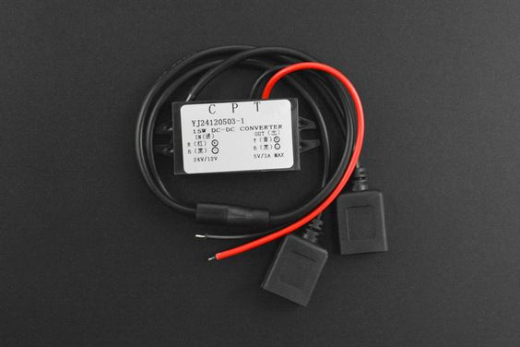

# Software Analyse

## Softwarecomponenten

In dit segment beschrijf ik de verschillende softwarecomponenten die ik nodig zal hebben voor het voltooien van mijn project.

* Libraries voor het aansturen van de NFC/RFID Module
* Cloud of lokale oplossing voor dataverwerking
* Een database optie voor dataopslag
* Online dashboard oplossing

## Vereisten per Component

**Bibliotheken**

Qua libraries heb ik er enkel een nodig voor de NFC-module. Hier heb ik een library nodig die mij in staat zal stellen om op een eenvoudige manier de tags te lezen en te schrijven.

**Cloud/lokale oplossingen voor dataverwerking**

Voor het verwerken van de data die werd verstuurd door de microcontroller heb ik een online/lokaal platform nodig. Belangrijk is dat de verstuurde data hier verwerkt wordt en op een dashboard kan worden weergegeven.

**Database opties**

Ten slotte ga ik gebruik maken van een dataopslag oplossing. Hier is het van belang dat de data op een veilige manier kan worden bewaard.

## Vergelijking

### NFC Bibliotheek

Wat betreft de NFC-module is dit heel simpel, deze werkt namelijk met enkel de [DFRobot_PN532](https://github.com/DFRobot/DFRobot_PN532) library. Deze maakt het eenvoudig om de module te configureren en uit te lezen.

### Dataverwerking oplossing (Node-Red)

Voor het dataverwerking platform hebben we de keuze of we dit lokaal doen of in de Cloud. Beide opties hebben hun voor- en nadelen.

Cloud:

* Overal bereikbaar
* Makkelijk schaalbaar
* Makkelijke integratie met andere services

Lokaal:

* Lagere latentie en snelle respons
* Hoge privacy en beveiliging
* Eenmalige kost van host server

### Database opties

**SQL (Relationele database)**

* Geschikt voor Grote datasets, complexe relaties,
* Voordelen:
  + Sterk in dataconsistentie en integriteit
  + Krachtige query-mogelijkheden
* Nadelen:
  + Meer technische kennis nodig

**Airtable (Spreadsheet-database hybride)**

* Geschikt voor Kleine tot middelgrote projecten, teamsamenwerking
* Voordelen:
  + Gebruiksvriendelijk
  + Flexibel
* Nadelen:
  + Beperkt in schaalbaarheid
  + Betaalde versie nodig voor uitgebreide functies

**Firebase (Realtime NoSQL database)**

* Geschikt voor Mobiele apps, webapplicaties
* Voordelen:
  + Serverless: geen databasebeheer nodig
* Nadelen:
  + Kostbaar bij veel reads/writes/verkeer
  + Query-opties beperkter dan SQL

## Architectuur

De microcontroller zal data doorsturen naar het node-red platform via MQTT. Het Node-red platform zal worden opgezet op een Ubuntu server VM op het Microsoft Azure platform. Ook de MariaDB databank zal op deze VM draaien. Op deze manier is het dashboard te bekijken vanuit elk netwerk.

Om dat allemaal veilig te maken zal ik gebruik maken van public en private SSH Keys om de authenticatie en configuratie van de virtuele machine op een veilige manier te regelen. Ook zal ik gebruik maken van het https-protocol om het surfen naar het Node-red platform veilig te houden. Dit platform zal op zijn beurt ook beveiligd worden met een gebruikersnaam en wachtwoord zodat alleen bevoegde personen hieraan kunnen.

Voor het authentiseren van de databank zal er een admin user aangemaakt worden die de database structuur kan beheren en een normale gebruiker die alleen kan lezen, beveiligd opnieuw met gebruikersnaam en wachtwoord.

# Bronnenlijst

<https://www.dfrobot.com/product-1917.html> geraadpleegd op 05/02/2025

<https://www.gotron.be/rfid-schrijf-en-leesmodule-compatibel-met-arduino.html> geraadpleegd op 05/02/2025

[https://www.kiwi-electronics.com/nl/pn532-nfc-rfid-controller-breakout-board-v1-6- 616?search=rfid&page=2](https://www.kiwi-electronics.com/nl/pn532-nfc-rfid-controller-breakout-board-v1-6-%20616?search=rfid&page=2) geraadpleegd op 05/02/2025

<https://www.kiwi-electronics.com/nl/lock-style-solenoid-12vdc-2759?search=solenoid> geraadpleegd op 05/02/2025

<https://www.gotron.be/small-lock-style-solenoide.html> geraadpleegd op 05/02/2025

<https://www.kiwi-electronics.com/nl/grove-relais-1896?search=relais> geraadpleegd op 05/02/2025

<https://www.kiwi-electronics.com/nl/1-kanaals-3v-relais-module-20105?search=relais&page=2> geraadpleegd op 05/02/2025

<https://www.kiwi-electronics.com/nl/2-kanaals-3v-relais-module-20106?search=relais> geraadpleegd op 05/02/2025

<https://www.dfrobot.com/product-2848.html> geraadpleegd op 05/02/2025

<https://www.kiwi-electronics.com/nl/grove-hall-sensor-1908?search=hall%20sensor> geraadpleegd op 05/02/2025

<https://www.kiwi-electronics.com/nl/voedingsadapters-73/voedingsadapter-12v-2a-24w-5-5x2-1mm-dc-plug-11172> geraadpleegd op 05/02/2025

<https://www.gotron.be/projecten/bouwkits/kits/shield/5v-3a-dual-usb-step-down-buck-converter-module.html> geraadpleegd op 05/02/2025